LabMedSys

Módulo Estoque
Material Reservado (RM10): Fluxos
Versão 1.0

Histórico de Revisão e Envolvidos

Nome | Função | Contato
Rogério
Lúcia
Balocco
Cláudio

Data | Versão | Descrição | Autor
23/10/2026 | 1.0 | Rascunho: legado, a partir do código | André Nardacci

- ACRÔNIMOS E ABREVIAÇÕES

Sigla | Termo Original | Tradução / Significado
ANVISA | Agência Nacional de Vigilância Sanitária | Agência reguladora sanitária brasileira
BPF | Boas Práticas de Fabricação | Conjunto de requisitos para garantir qualidade e segurança dos medicamentos
GMP | Good Manufacturing Practices | Boas Práticas de Fabricação
SGQ | Sistema de Gestão da Qualidade | Sistema de gestão da qualidade farmacêutica
CAPA | Corrective and Preventive Action | Ação Corretiva e Preventiva
RNC | Relatório de Não Conformidade | Registro formal de desvios ou não conformidades
POP | Procedimento Operacional Padrão | Documento que descreve a execução padronizada de atividades
RDC | Resolução da Diretoria Colegiada | Norma regulatória emitida pela ANVISA
PIC/S | Pharmaceutical Inspection Co-operation Scheme | Esquema de Cooperação em Inspeção Farmacêutica
CSV | Computerized System Validation | Validação de Sistemas Computadorizados
URS | User Requirements Specification | Especificação de Requisitos do Usuário
ERU | Especificação de Requisitos do Usuário | Documento contendo os requisitos do negócio e dos usuários
FS | Functional Specification | Especificação Funcional
IQ | Installation Qualification | Qualificação de Instalação
OQ | Operational Qualification | Qualificação Operacional
PQ | Performance Qualification | Qualificação de Desempenho
QI | Qualificação de Instalação | Evidência de que a instalação foi executada conforme especificação
QO | Qualificação de Operação | Evidência de que o sistema opera conforme especificado
QD | Qualificação de Desempenho | Evidência de que o sistema mantém desempenho consistente
PMV | Plano Mestre de Validação | Documento que define a estratégia global de validação
SNCM | Sistema Nacional de Controle de Medicamentos | Sistema brasileiro de rastreabilidade de medicamentos
IUM | Identificador Único de Medicamento | Código único utilizado na serialização de medicamentos
XML | Extensible Markup Language | Linguagem de marcação extensível para troca de dados
FDA | Food and Drug Administration | Agência reguladora de alimentos e medicamentos dos Estados Unidos
OMS | Organização Mundial da Saúde | Organização Mundial da Saúde
WHO | World Health Organization | Organização Mundial da Saúde
ALCOA+ | Attributable, Legible, Contemporaneous, Original, Accurate (+ Complete, Consistent, Enduring, Available) | Princípios de Integridade de Dados
GxP | Good Practices | Conjunto de Boas Práticas aplicáveis ao ambiente regulado
ICH | International Council for Harmonisation | Conselho Internacional para Harmonização de Requisitos Técnicos
QMS | Quality Management System | Sistema de Gestão da Qualidade
QA | Quality Assurance | Garantia da Qualidade
QC | Quality Control | Controle da Qualidade
SLA | Service Level Agreement | Acordo de Nível de Serviço
Audit Trail | Audit Trail | Trilha de Auditoria
GAMP | Good Automated Manufacturing Practice | Guia internacional de validação de sistemas computadorizados (categorias de software)
RN | Regra de Negócio | Regra que o sistema deve cumprir, identificada como RN-PRI-nnn
RF / RNF | Requisito Funcional / Não Funcional | O que a nova versão deve fazer / como deve fazer (segurança, auditoria, desempenho)
CT | Caso de Teste | Teste com passos e resultado esperado, identificado como CT-PRI-nnn
DV | Desvio | Diferença entre o resultado esperado e o obtido nos testes, identificado como DV-PRI-nnn
SEG | Achado de Segurança | Fragilidade de segurança encontrada no código, identificada como SEG-PRI-nn
SSO | Single Sign-On | Login único: um acesso vale para todos os módulos
DBA | Database Administrator | Administrador do banco de dados
LGPD | Lei Geral de Proteção de Dados | Lei nº 13.709/2018, sobre dados pessoais

- FLUXO DA TELA

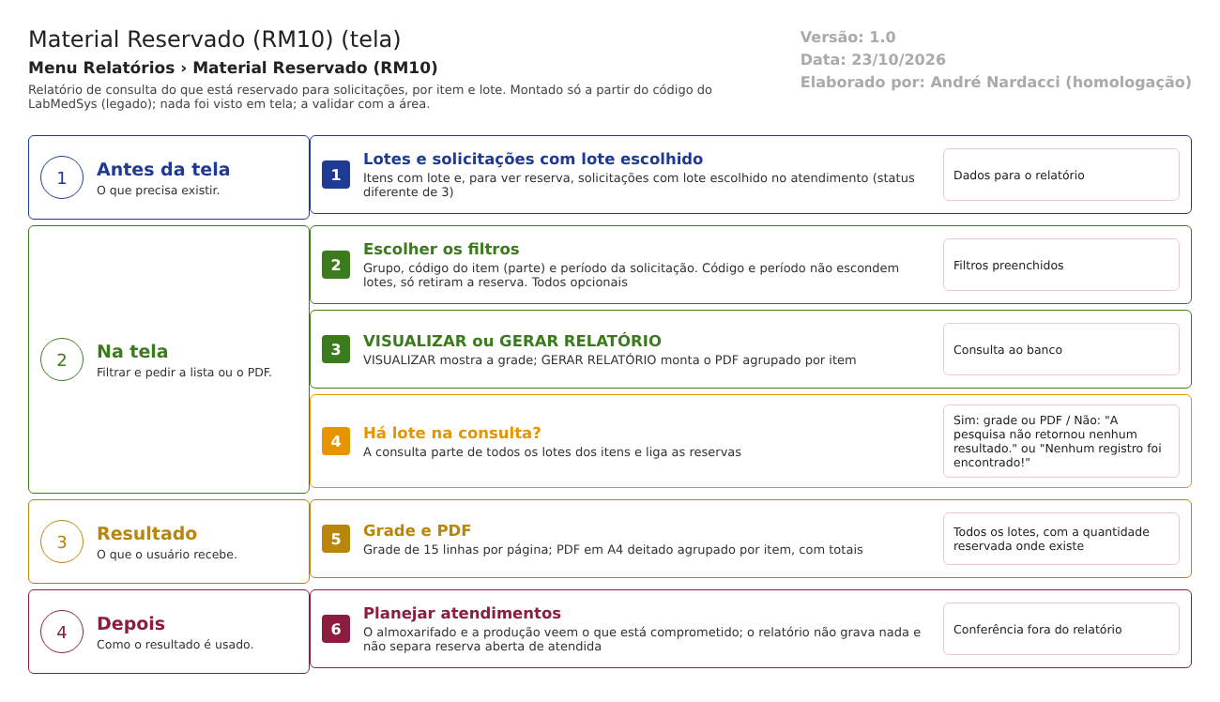
Figura 1 – Fluxograma da tela
Fluxograma no arquivo 06-material-reservado-rm10.fluxo.json, em 4 fases. Etapas, na mesma ordem do arquivo:
- Etapa 1. Lotes e solicitações com lote escolhido: Dados para o relatório (Antes da tela).
- Etapa 2. Escolher os filtros: Filtros preenchidos (Na tela).
- Etapa 3. VISUALIZAR ou GERAR RELATÓRIO: Consulta ao banco (Na tela).
- Etapa 4. Há lote na consulta? (decisão): Sim: grade ou PDF / Não: "A pesquisa não retornou nenhum resultado." ou "Nenhum registro foi encontrado!" (Na tela).
- Etapa 5. Grade e PDF: Todos os lotes, com a quantidade reservada onde existe (Resultado).
- Etapa 6. Planejar atendimentos: Conferência fora do relatório (Depois).
Saídas alternativas: Limpar esvazia a grade (os filtros ficam). O relatório não grava dado e não tem aprovação.
- SITUAÇÕES E HISTÓRICO

Situações
Esta tela não tem situação própria nem fluxo de aprovação: só lê. A "situação" que ela olha é a da solicitação (status diferente de 3; dalRelatorio.cs:224). Os status existentes na carga do banco são Aberto (1), Em atendimento (2), Atendida (4), Fechada (5), Separada (6) e Finalizada (7) (dml.sql:1419-1434); o 3 não aparece.
O que grava na trilha de auditoria (histórico)
Nada. Nenhuma linha de log registra quem consultou ou imprimiu o relatório.
O que não grava ou não mostra
- Não mostra o número nem o status da solicitação.
- Não mostra quem reservou nem o solicitante.
- Não separa reserva aberta de reserva já atendida, então não diz o que ainda está comprometido.
- Não diz se o lote reservado está liberado, vencido ou em quarentena.
- DADOS

Tabelas do banco (só leitura)
Tabela ou visão | Colunas usadas | Ligação | Fonte
TBL_ITEM, TBL_UNIDADE_MEDIDA_ESTOQUE, TBL_ITEM_SUBGRUPO | COD_ITEM, NOME_DESCRICAO, COD_UNIDADE, ID_ITEM_GRUPO | Item, unidade e grupo | dalRelatorio.cs:186-206
TBL_ITEM_LOTE | ITEM_ENTRADA, QTD_LOTE | Lote; QTD_LOTE vira QTDE TOTAL | dalRelatorio.cs:187 e 195 e 198-199
TBL_ITEM_LOTE_TEOR | ID_LOTE_TEOR | Ligada à consulta, mas nenhuma coluna dela é usada | dalRelatorio.cs:209-210
TBL_SOLICITACAO, TBL_SOLICITACAO_ITEM, TBL_SOLICITACAO_ITEM_LOTE | DATA_SOLICITACAO, NUM_OPERACAO, COD_SOLICITACAO, QTD_SOLICITADA, ID_STATUS_SOLICITACAO, LIXEIRA | Reserva por lote | dalRelatorio.cs:212-225 e 240-241; TBL_SOLICITACAO.sql:5

Leituras e gravações em outros módulos
Módulo | O que é lido ou gravado | Meio | Fonte
Produção | Lê a operação (NUM_OPERACAO) da solicitação; a solicitação de produção é criada pela Produção ou pelo Estoque | Tabela TBL_SOLICITACAO do Estoque | dalRelatorio.cs:213
Comercial | Lê solicitações de cliente (tipo Cliente) como qualquer outra | Tabela TBL_SOLICITACAO | dalRelatorio.cs:212-225
Principal | Grupo (lista) e empresa (lista de grupos); a consulta em si não usa o grupo do usuário | Sessão | material_reservado.aspx.cs:28
Controle da Qualidade, Rastreabilidade | Nada | Não se aplica | Sem fonte

Saída do relatório (formato, data, usuário e numeração)
Item | O que o código faz | Fonte
Formato de saída | Grade na tela (15 linhas por página) e PDF em A4 deitado aberto em nova janela. O Excel não está disponível: o ícone fica escondido e o código aponta para outra página. O PDF é agrupado por item (RelatorioAgrupado.cs). | material_reservado.aspx.cs:132-212
Origem dos dados | Consulta materialReservado, em LaboSys_DAL/dalRelatorio.cs:183-267 (SQL no código, sem tratar o texto digitado) | ver as tabelas acima
Data | O PDF traz a data e hora de emissão (dd/MM/aaaa HH:mm:ss) no rodapé; o cabeçalho não traz data (a linha que a incluiria está comentada) nem o período dos dados, só os filtros usados | Relatorio.cs:668; material_reservado.aspx.cs:175-182
Usuário | Não sai no PDF (nem o nome de quem emitiu, nem assinatura: o título de assinatura fica vazio) | Relatorio.cs:663-668; material_reservado.aspx.cs:175-182
Numeração | Não há: o título e o valor de numeração ficam vazios, então o relatório não tem número de registro nem controle de emissão, como se pede a um registro em inspeção | material_reservado.aspx.cs:175-182
Quem pode abrir | Quem tem acesso à tela; as regras estão na seção de segurança | seção Segurança e acesso
A que processo serve | Acompanhamento do material comprometido com solicitações | ver Resumo da tela

